**TRƯỜNG TIỂU HỌC TỰ CƯỜNG LONG TRỌNG TỔ CHỨC**

**LỄ KỶ NIỆM 42 NĂM NGÀY NHÀ GIÁO VIỆT NAM**

**(20/11/1982 – 20/11/2024)**

Trong niềm hân hoan, phấn khởi của cả nước chào mừng kỷ niệm 42 năm ngày Nhà giáo Việt Nam (20/11/1982-20/11/2024), sáng ngày 20/11/2024, Trường Tiểu học Tự Cường long trọng tổ chức chương trình Kỷ niệm 42 năm Ngày nhà giáo Việt Nam (20/11/1982-20/11/2024) nhằm ôn lại truyền thống cao đẹp của nghề dạy học, tôn vinh và tỏ lòng biết ơn sâu sắc đối với các thế hệ thầy cô giáo trong sự nghiệp trồng người.

Đến dự với chương trình kỷ niệm có sự hiện diện của:

* Đại biểu Xã:

Đ/c Nguyễn Thị Hoài – Bí thư Đảng Uỷ Tự Cường;

Đ/c Trần VĂn Tính – Chủ tịc UBND xã Tự Cường;

cùng các đ/c lãnh đạo đại diện cho ĐU HĐND, UBND,UBMTTQ xã Tự Cường.

* Về phía Nhà trường:

- Đ/c Nguyễn Chí Hướng – Bí thư chi bộ, Hiệu trưởng nhà trường.

- Đ/c Phạm Thị Hiên – Phó hiệu trưởng, Chủ tịch công đoàn nhà trường.

- Các ông bà đại diện cho Hội cha mẹ HS. Cùng toàn thể CB-GV-CNV nhà trường.

- Đặc biệt là sự hiện diện của các thầy cô nguyên là CBQL, GV, NV hưu trí đã từng công tác tại trường TH Tự Cường qua nhiều thời kì.

Mở đầu chương trình là những tiết mục múa hát đặc sắc của cô và trò nhà trường. Những lời ca, tiếng hát và điệu múa của các em ngày hôm nay sẽ là món quà vô giá dành tặng thầy cô - những người luôn tận tụy ươm mầm xanh trí tuệ cho đời.

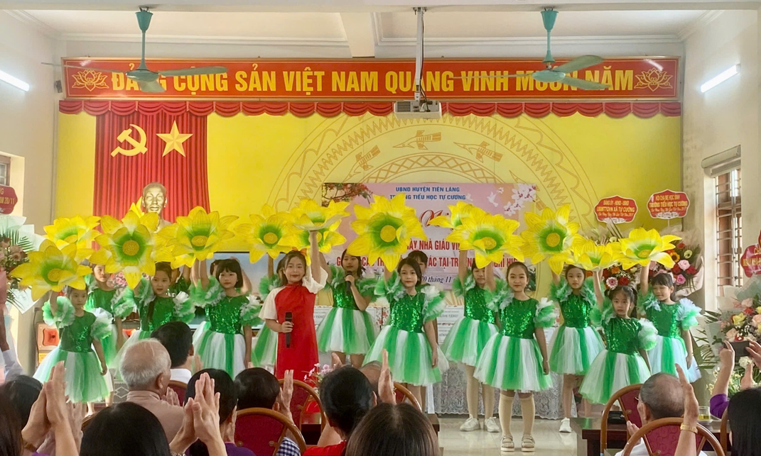

*Tốp ca "Thầy cô là tất cả " do các em HS trong CLB Sơn ca của trường*

*Bài múa "Thăm lại trường xưa" – Đội văb nghệ GV nhà trường biểu diễn*

*Tiết mục hát tập thể - Đội văn nghệ GV nhà trường.*

*Bài múa: Bài ca người giáo viên nhân dân – HS khối 5*

Tại buổi kỷ niệm, cán bộ, giáo viên và nhân viên nhà trường đã được ôn lại truyền thống về ngày Nhà giáo Việt Nam; từ đó hiểu sâu sắc hơn về vai trò của giáo dục đối với sự phát triển của nhân loại.

Cũng tại buổi kỉ niệm, nhà trường đã tặng hoa, quà chúc mừng các đồng chí nguyên là cán bộ quản lý, giáo viên, nhân viên nghỉ hưu đã từng công tác tại trường Tiểu học Tự Cường.

Phong trào “ Hai tốt” cũng được nhà trường đặc biệt quan tâm và biểu dương tại hội nghị.

*Đ/c Nguyễn Chí Hướng - BT Chi bộ, HT nhà tường trao phần thưởng cho 5 đ/c đạt* *danh hiệu CSTD cơ sở năm học 2023-2024*

*Đ/c Phạm Thị Hiên - PBT Chi bộ, PHT nhà tường trao phần thưởng cho 5 đ/c GV viết chữ đẹp cấp huyện* *năm học 2023-2024*

*

*Ảnh các thầy cô đã nghỉ hưu và tập thể CB, GV, NV nhà trường nămm học 2024-2025*

Lễ kỷ niệm 42 năm ngày Nhà giáo Việt Nam 20/11 của trường Tiểu học Tự Cường đã mang đến những cảm xúc thật đặc biệt, khi tình thầy trò và lòng tri ân được gợi lên sâu sắc hơn bao giờ hết. Mỗi thầy cô giáo trong nhà trường luôn cảm thấy tự hào và hạnh phúc khi được đồng hành cùng các em học sinh trên hành trình tri thức. 20/11 không chỉ là ngày tri ân mà còn là ngày để mỗi thầy cô thêm yêu, thêm gắn bó với sứ mệnh cao cả của mình.